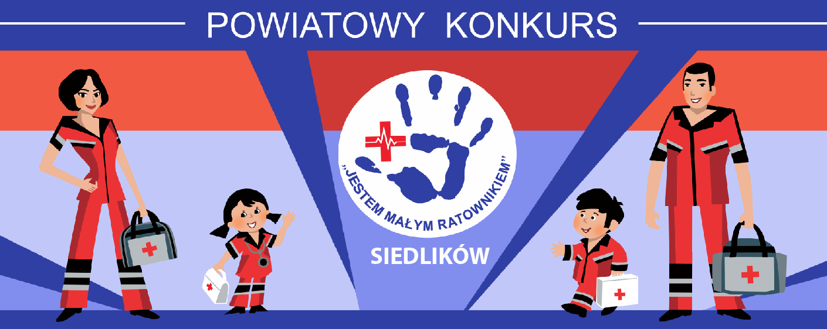

Zapraszamy uczniów klas II i III oraz V – VII szkół podstawowych do udziału w Powiatowym Konkursie „Jestem małym ratownikiem+”, który daje możliwość sprawdzenia i jednocześnie poszerzenia wiedzy i umiejętności z zakresu udzielania pierwszej pomocy.
Konkurs odbędzie się 24 maja 2019r. (piątek) o godz. 9.00 na terenie Szkoły Podstawowej w Siedlikowie (zbiórka uczestników o godz. 8.45). Przewidywany czas zakończenia konkursu około godz. 14.30. Wypełnioną kartę zgłoszeniową należy dostarczyć do 12 kwietnia 2019r. na adres:
Szkoła Podstawowa im. St. Mikołajczyka w Siedlikowie Siedlików 58d 63-500 Ostrzeszów z dopiskiem: „Jestem małym ratownikiem” lub w wersji elektronicznej na adres: spsiedlikow@poczta.onet.pl
Informacja na temat konkursu, regulamin oraz karta zgłoszeniowa znajdują się na stronie internetowej szkoły: www.spsiedlikow.szkolnastrona.pl oraz na facebooku.

REGULAMIN KONKURSU
I Organizator:
Szkoła Podstawowa im. St. Mikołajczyka w Siedlikowie Siedlików 58d 63 – 500 Ostrzeszów
II Cele konkursu:
- Promowanie i upowszechnianie zasad ratownictwa przedmedycznego.
- Promowanie postawy gotowości do podjęcia służby w formacjach mundurowych np. Policji, Wojska, Straży Pożarnej.
- Przygotowanie dzieci i młodzieży do racjonalnych zachowań w przypadku wystąpienia zagrożenia życia i zdrowia.
- Kształtowanie umiejętności udzielania pierwszej pomocy w nagłych wypadkach.
- Rozwijanie twórczego myślenia uczniów i stosowania wiedzy w praktycznym działaniu.
- Uwrażliwienie na cierpienie i potrzeby innych.
III Uczestnicy konkursu:
Uczniowie klas II i III oraz V - VII szkół podstawowych
IV Zakres tematyczny konkursu:
- Obowiązek udzielania pierwszej pomocy
- Zachowanie się w miejscu wypadku
- Wezwanie pomocy (powiadomienie służb ratowniczych)
- Pierwsza pomoc przy: - stłuczeniach - urazach kostno – stawowych - zranieniach - omdleniach - oparzeniach - utracie przytomności - krwotokach - utonięciach - ciało obce w ciele człowieka - zadławieniach
- Resuscytacja osoby dorosłej, dziecka i niemowlęcia
V Warunki uczestnictwa:
- W konkursie biorą udział uczniowie klas II i III oraz V – VII szkoły podstawowej.
- Uczestnicy tworzą trzyosobowe drużyny.
- Każda szkoła może wystawić tylko jedną drużynę z każdej grupy wiekowej.
- Szkoła zgłasza swoje drużyny wypełniając i przekazując do organizatora kartę zgłoszeniową w terminie do 12 kwietnia 2019r.

- Klasy II - III
Drużyny wezmą udział w dwuetapowych zmaganiach:
- I etap – teoretyczny – test pisemny (czas na rozwiązanie 45 min)
- II etap – zadania praktyczne – gra terenowa na placu wokół szkoły. W części praktycznej uczestnicy konkursu będą pokonywać określoną trasę, wykonując zadania, za które otrzymają punkty.

- Klasy V - VII
- Drużyny wezmą udział tylko w części praktycznej, która odbędzie się w plenerze. Uczestnicy będą mieli do wykonania zadania dotyczące udzielenia pierwszej pomocy, które poprzedzone zostaną realistycznym ucharakteryzowaniem pozorantów.

- Podczas konkursu uczestnicy nie mogą korzystać z żadnych pomocy naukowych.
- W przypadku zgromadzenia jednakowej ilości punktów, drużyny odpowiadają na dodatkowe pytania.
- Opiekę sędziowską w części praktycznej sprawować będą wykwalifikowani ratownicy medyczni pracujący w ZRM, Wojsku Polskim, Państwowej Straży Pożarnej, OSP.
- Wszystkie zaplanowane zadania w części praktycznej mają formę zabawy.
- Za nieprzestrzeganie zasad konkursu drużyna może otrzymać punkty ujemne.
- Zwycięzcy otrzymują nagrody, a wszystkie drużyny pamiątkowe dyplomy.
- Udział w konkursie oznacza wyrażenie zgody na przetwarzanie danych osobowych i prezentację wizerunku.
- O jakichkolwiek zmianach zgłoszone drużyny zostaną poinformowane drogą e-mailową lub telefoniczną na adres podany w karcie zgłoszeniowej.
- Informacje o konkursie można uzyskać telefonicznie u osoby odpowiedzialnej za przygotowanie: Barbary Szmaj - Szłapik, tel. 693 077 807.
- Organizator zastrzega sobie prawo do zmian w regulaminie.
KAŻDA DRUŻYNA PRZYJEŻDŻA ZE SWOJĄ APTECZKĄ PIERWSZEJ POMOCY
LITERATURA
- WWW.prc.krakow.pl – wytyczne resuscytacji ERC 2015
- Pierwsza pomoc ilustrowany poradnik, Adam Mikołajczak

ZAPRASZAMY DO UDZIAŁU W KONKURSIE!

